Министерство образования и науки Российской Федерации

Федеральное государственное бюджетное образовательное учреждение высшего профессионального образования

«Ижевский государственный технический университет имени М.Т. Калашникова»

Кафедра «Программное обеспечение»

Отчет

по лабораторной работе №1 по теме

«Изучение программных пакетов моделирования СИИ»

по дисциплине

«Математические основы искусственного интеллекта»

|  |  |
| --- | --- |
| Выполнил:  студенты гр. Б06-191-1 | Мусин Р. И.  Чапаева А. С. |
| Принял: | Коробейников А. В. |

Ижевск 2018

СОДЕРЖАНИЕ ЗАДАНИЯ

В рамках дисциплины искусственного интеллекта познакомиться с существующими пакетами моделирования систем ИИ, разобраться в принципах и логике их работы и проанализировать полученные результаты.

Виды пакетов:

- моделирование искусственной жизни;

- моделирование взаимодействия автономных объектов;

- моделирование управления роботом;

- либо другой направленности.

ПРИМЕРЫ ПАКЕТОВ СИИ

1. fuzzyTECH

Одним из лидирующих средств разработки программного обеспечения для расчетов с применением нечеткой логики и нечетких нейронных сетей является пакет fuzzyTECH корпорации Inform Software Corporation, который достаточно успешно используется специалистами в Японии, Европе и США. Обычно fuzzyTECH поставляется в двух вариантах: fuzzyTECH Editions –для технических приложений нечеткой логики и fuzzyTECH for Business –проведение расчетов в области бизнеса и финансов. В настоящее время существуют различные версии программного продукта, ориентированные на большинство современных аппаратных платформ. Одной из приятных черт данного пакета является то, что он содержит в себе все необходимые средства для разработки и анализа создаваемых нечетких систем, а также обеспечивает удобную работу на всех стадиях проектирования. Это все достигается благодаря использованию удобного графического интерфейса пользователя и технологии «Point-and-Click». Наглядное задание правил логического вывода формата "ЕСЛИ-ТО" в диалоговом режиме общения с пользователем позволяет оптимизировать разрабатываемую систему, что, в конечном счете, приводит к повышению ее эффективности в целом. Существенным преимуществом пакета является его открытый интерфейс. FuzzyTECH может быть связан или объединен с большинством других программ благодаря использованию механизмов DDE, DLL, и ActiveX. Кроме того, для большинства наиболее популярных систем (Simulink ™, InTouch ™, Excel ™, VisualBasic ™, InControl ™, CiTECT ™, LabVIEW ™, Matlab/Simulink ™, VisSim ™ и др.) пакет обеспечивает интерфейс стандарта "plug-and-play". Благодаря собственному интерфейсу API (Application Programming Interface), который обеспечивает удаленное управление, пакет также удобен и с точки зрения его интеграции с другими программными комплексами, разрабатываемыми исходя из потребностей конечного пользователя.

Программа в демоверсии поставляет несколько примеров. Одним из них является Steam Generator Drum Simulation(рис. 1)

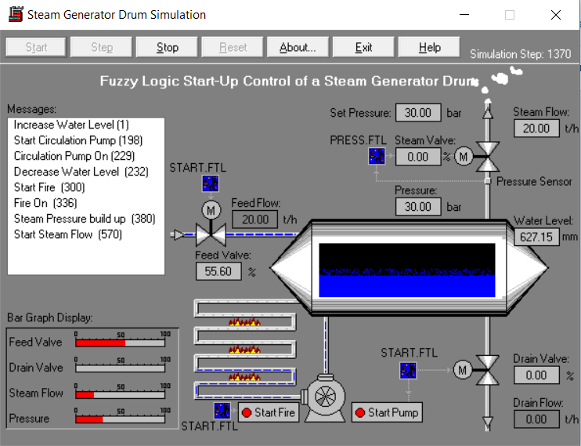

Рис.1. Steam Generator Drum Simulation

2. Framsticks

Framsticks представляет собой проект симуляции жизни в пространстве. Есть возможность моделировать и механические части (bodies), и системы управления (brains) существ, что позволяет проводить различные виды экспериментов, включая простую оптимизацию, коэволюцию, неограниченную и спонтанную эволюцию, различные генофонды и популяции, разнообразные отображения генотипа, фенотипа, и моделирование видов / экосистем.

Пользователи этого программного обеспечения работают с использованием эволюционных вычислениях, искусственного интеллекта, нейронных сетей, биологии, робототехники и моделирования, когнитивной науки, неврологии, медицины, философии, виртуальной реальности, графики и искусства. Система может быть интересна для экспериментаторов, которые хотели бы развивать собственных искусственных существ и видеть их в трехмерном, виртуальном мире. Вы можете также проектировать и тестировать существ вручную. Это программное обеспечение является универсальным инструментом для исследований и образования.

Программа позволяет создать собственную симуляцию или использовать готовых существ, среды и т.д.(Рис.2)

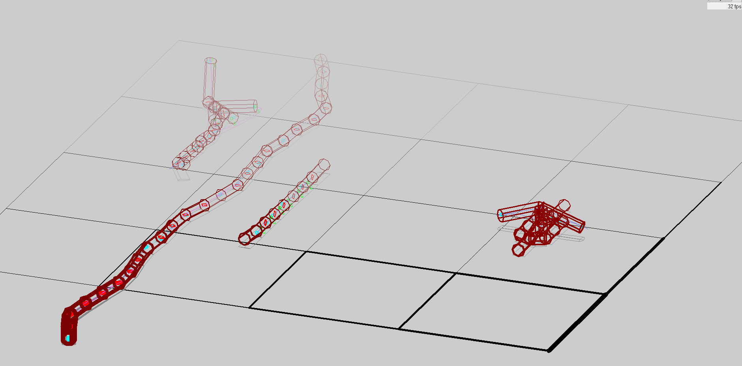

Рис.2. Framsticks

3. 2D Car Genetic

Пакет позволяет проводить опыты для генерации все лучших и лучших поколений «автомобилей», цель которых- проехать как можно дальше. Есть возможность настройки гоночной трассы- например, смены гравитации. На основе лучших представителей предыдущих поколений производится расчет будущих(Рис.3).

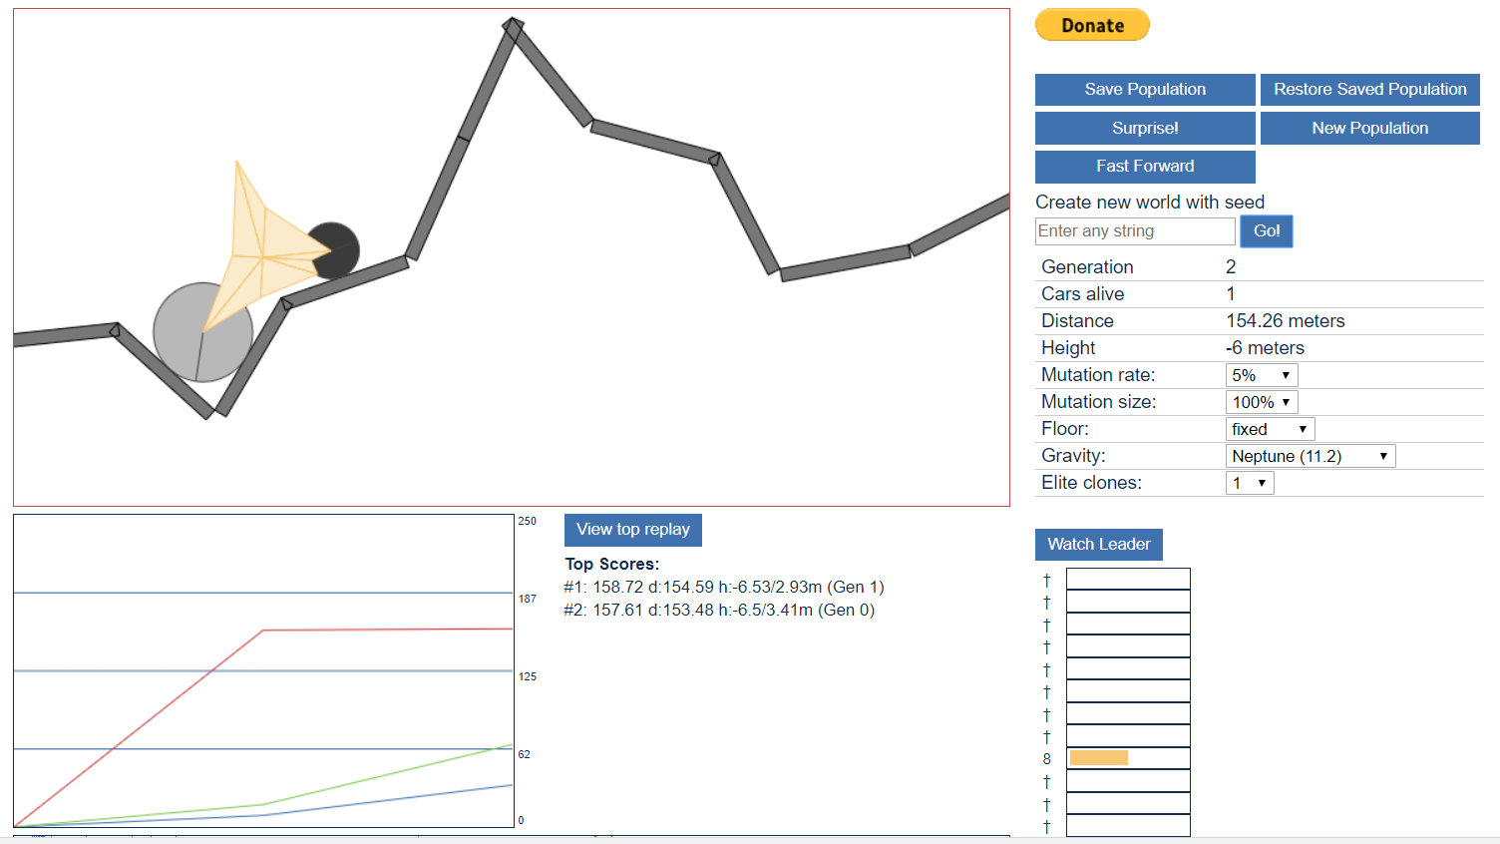

Рис.3. 2D Car Genetic

4. Deepart.io

Веб-сервис, предоставляющий возможность обработать фотографии в стиле известных художников с помощью нейронной неглубокой сети. Всё, что вам необходимо – это загрузить на ресурс свою фотографию, выбрать необходимый для обработки стиль, и указать ваш е-мейл. После обработки (из-за очереди фото она может затянуться на множество часов), обработанное фото придёт на вашу почту.(Рис.4)

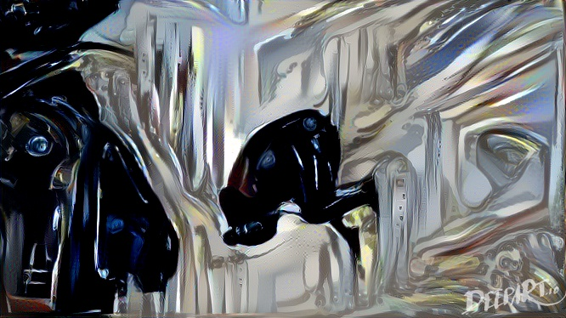

Рис.4. Deepart.io

ВЫВОД

В ходе работы было рассмотрено и изучено несколько пакетов моделирования систем ИИ. Машинное обучение за последние годы проникло в большую часть человеческой жизни, поэтому его польза велика, а границ в применении практически не существует. В примерах лабораторной работы представлены как системы моделирования жизни, так эволюционные системы.